**LAPORAN PRAKTIKUM ALGORITMA DAN PEMOGRAMAN**

(Dosen pengampu : Sherly Gina Supratman, M.Kom.)



|  |  |  |
| --- | --- | --- |
| **Nama** | **:** | **Muhammad Rizky** |
| **NIM** | **:** | **20240810023** |
| **Kelas** | **:** | **TINFC-2024-02** |

**TEKNIK INFORMATIKA**

**FAKULTAS ILMU KOMPUTER**

**UNIVERSITAS KUNINGAN**

**2024**

## **A. Latar Belakang**

Dalam Perkembangan Teknologi yang berkembang sangat cepat ini, algoritma dan pemograman merupakan salah dua penopang perkembangan teknologi yang begitu cepat, dengan demikian jika kita ingin ikut berkontribusi dalam perkembangan teknologi, kita perlu memahami apa itu algorima dan programan, dan untuk memahaminya kita bisa mulai dari mempelajari programan dasar yang di implementasikan melalui salah satu matakuliah di semester satu ini.

## **B. Tujuan**

Tujuan di laksanakanya praktikum ini, sebagian dari pengenalan kita terhadap apa itu variabel, apa saja jenis variable, bagimana karakteristiknya?

## **C. Landasan Teori**

Menurut artikel sebuah artikel dari dicoding, tipe data adalah sebuah pengklasifikasian data berdasarkan jenis data tersebut. Tipe data dibutuhkan agar kompiler dapat mengetahui bagaimana sebuah data akan digunakan. Untuk mengembangkan sebuah program, ada beberapa tipe data yang akan kita pelajari. Di antaranya adalah ***Character, String, Array, Numbers*** dan ***Booleans.***

Menurut artikel dari revoU, variabel dalam pemrograman adalah sebuah nama atau identifikasi yang diberikan untuk menyimpan suatu nilai data dalam memori komputer. Nilai ini dapat dapat diubah atau dimanipulasi selama eksekusi program.

Setiap variabel memiliki tipe yang menentukan jenis nilai yang dapat disimpan, seperti angka, teks, atau struktur data yang lebih kompleks.

Nama variabel yang dipilih biasanya mendeskripsikan data yang disimpan, memudahkan pemahaman dan pengelolaan kode.

Menurut *Microsoft learn*, konstanta adalah nilai yang tidak dapat diubah pada waktu program dijalankan dan tidak berubah selama masa pakai program.

## **D. Alat, Bahan dan Perangkat**

Alat, bahan, prangkat kersa, dan perangkat lunak yang digunakan:

1. Laptop
2. Visual Studio Code
3. Diagram.io
4. Notepad

## **E. Prosuder Kerja**

Pada mulanya kita akan membuat *flowchart* di diagram.io, lalu dilanjut dengan membuat *pseudocode*, dan langkah terakir adalah membuat program tersebut menggunkan visual studio code.

## **F. Hasil dan pembahasan**

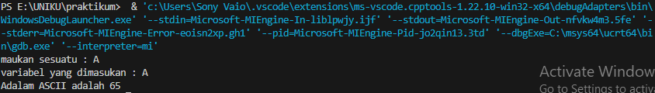

Gambar diatas merupakan hasil dari algoritma berikut:

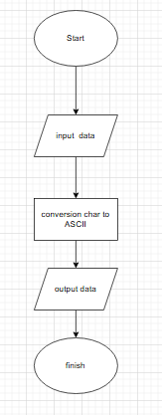 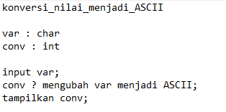

Di bawah ini merupakan implementasi dari notasi algorimatma di atas:

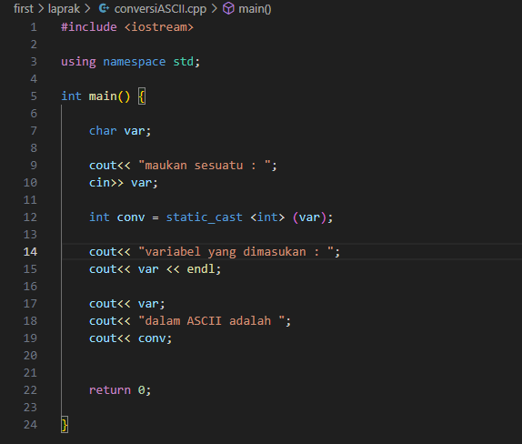

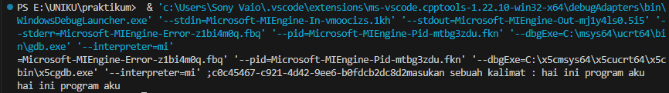

Gambar di atas merupakan hasil dari algoritma berikut:

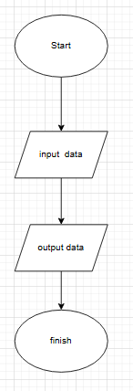 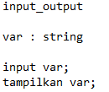

Di bawah ini meruoakan implementasi dari notasi algoritma di atas:

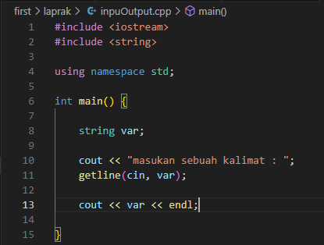

## **G. Kesimpulan**

Dari 2 percobaan tadi, kita dapat menarik kesimpulan bahwa variable dapat di isi secara dinamis, menggunakan input, melalui terminal, lalu untuk tipe data char hanya bisa menampung 1 karakter, sedangkan untuk tipe data string, bisa menampung lebih banyak karakter dan karena itu string lebih sering digunakan daripada char.

Sebaiknya jika kita ingin menampung sebuah kalimat atau kata, yang membutuhkan spasi, kita mesti menggunakan getline untuk memasukan value tersebut kepada variabelnya, karena jika menggunkan cin, cin tidak dapat mengenali apa itu spasi, jadi dia akan menganggap bahwa program itu sudah selesai dan tidak akan dimasukan ke dalam variabelnya.

Untuk menampilkan hasil dari apa yang kita inputkan, kita bisa menggunkan cout lalu di ikutu dengan nama variable, namun ingat ketik memanggil sebuah variabel, variable tersebut harus sudah memiliki value, jika variable tersebut belum memiliki value, maka program akan error, namun pada program dinamanis, keselahan tersebut tidak akan terjadi.

## **H. Daftar Pustaka**

* <https://www.dicoding.com/blog/macam-macam-tipe-data/#:~:text=Pengertian,Character%2C%20String%2C%20Array%2C%20Numbers>
* <https://revou.co/kosakata/variabel-dalam-pemrograman#:~:text=Frequently%20Asked%20Question)-,Pengertian%20Variabel%20dalam%20Pemrograman,otomatis%20berdasarkan%20nilai%20yang%20diberikan>.
* <https://learn.microsoft.com/id-id/dotnet/csharp/programming-guide/classes-and-structs/constants>